**ESCUELA NORMAL DE EDUCACIÓN PREESCOLAR**

**Licenciatura en Educación Preescolar**

**Ciclo escolar 2021-2022**



EVIDENCIA DE APRENDIZAJE FINAL

**Asignatura:** Literatura infantil y formación literaria.

**Maestro:** Miguel Andrés Rivera Castro

**Alumna:** Verónica Esmeralda González Mata

**Numero de lista:** 11

**Grado:** 3° **Sección:** “A”

**Unidad de aprendizaje III:**

La literatura infantil en los centros escolares.

**Competencias:**

* Detecta los procesos de aprendizaje de sus alumnos para favorecer su desarrollo cognitivo y socioemocional.
* Aplica el plan y programas de estudio para alcanzar los propósitos educativos y contribuir al pleno desenvolvimiento de las capacidades de sus alumnos.
* Integra recursos de la investigación educativa para enriquecer su práctica profesional expresando su interés por el conocimiento, la ciencia y la mejora de la educación.

**Saltillo, Coahuila.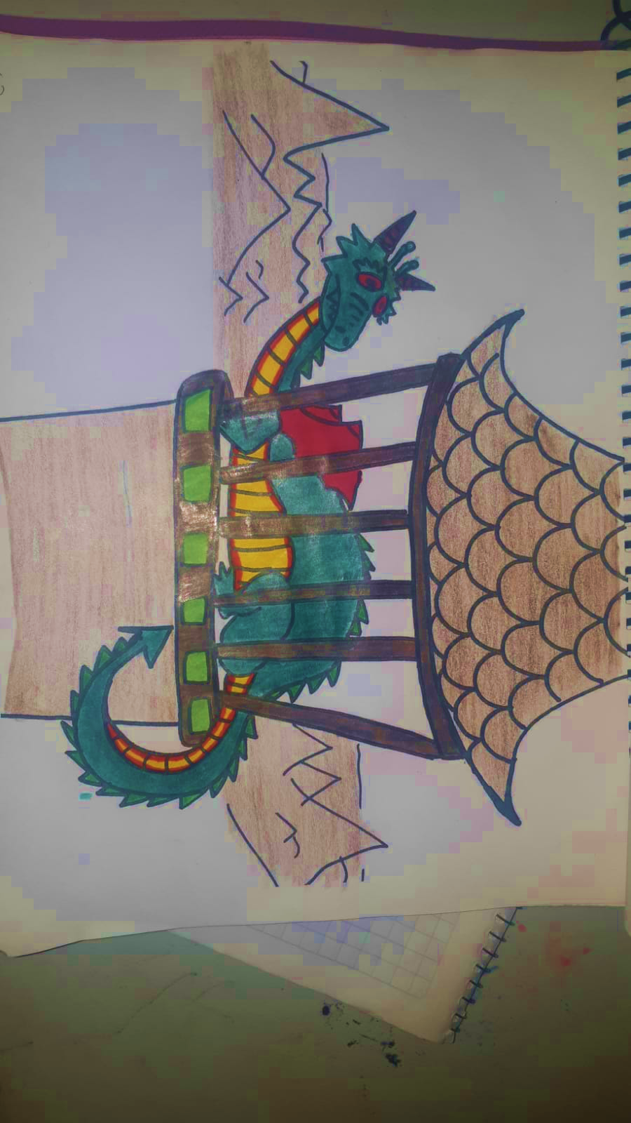 Enero 2022**

ÍNDICE

JUSTIFICACIÓN…………………………………………………………..…………………………………. 3

OBJETIVOS DE LA PROPUESTA……………………………………………..………………….…..…… 4

ACTIVIDAD 1.- Cuento “Los tres cochinitos y el lobo feroz”………………………………..…..………..5

ACTIVIDAD 2.- Cerditos y lobos……………...…………………………………………………….……… 8

ACTIVIDAD 3.- Luces, cámara y acción…….. ……………………….…………………………..……… 9

ACTIVIDAD 4.- En mi rancho tengo uso animalitos…..…………………………………………..………10

ACTIVIDAD 5.-Los animales de la granja...…….…………..………………………………………….... 11

ACTIVIDAD 6.- Mi cerdito huevo… ……………………….………………………………….………….. 12

ACTIVIDAD 7.- Modificación del cuento…………………………………………………………………. 13

RÚBRICA……………………………………………………………….……………..……………………. 16

**JUSTIFICACIÓN**

La literatura infantil resulta un medio fundamental como elemento globalizador de la enseñanza, base para nuevos aprendizajes, disfrute y motivación para el niño y medio para enseñar valores. Por todo ello, y con el objetivo de mostrar cómo no sólo contribuye a la transmisión de ciertos valores, sino que también favorece la educación integral de todas las capacidades del alumnado, se presentan una propuesta didáctica globalizadora, la cual parte de la narración de un cuento, actuando éste como eje motivador para el alumno, y a continuación se plantean diversas actividades vinculadas a la enseñanza de unos determinados valores y otras en las que se trabajan contenidos del resto de áreas.

Los niños de preescolar se encuentran en su etapa animista, es decir, que asignan a los objetos y animales comportamientos específicamente humanos, de ahí que los cuentos seleccionados para dichas unidades puedan resultarles un recurso muy enriquecedor que les enganche, motive y les adentre en su mundo mágico. Es importante, además, que los niños puedan identificarse con dichos personajes, y que éstos tengan comportamientos tales como la bondad, la amistad, la igualdad, etc., es por ello por lo que en la elección de los cuentos se haya tenido muy presente los valores que éstos trasmitían.

La propuesta didáctica parte de la lectura del cuento Los tres cochinitos y el lobo feroz, que narra la historia de cómo tres cerditos del bosque tratan de construir un hogar seguro para protegerse del lobo feroz. Con este cuento, por tanto, se trabaja el valor de la laboriosidad, el esfuerzo, la solidaridad, la amistad y el saber compartir.

Este cuento es perfectamente adecuado para niños de las primeras edades, ya que es un cuento acumulativo, con cadencia rítmica y frases repetitivas, y esto le convierte en un cuento muy sencillo y motivador para los pequeños. El hecho de que el final del cuento sea positivo proporciona a los niños confianza en sí mismos y en el mundo, siendo éste otro de los aspectos que se tuvo en cuenta para su selección.

**OBJETIVOS DE LA PROPUESTA**

1. **Objetivos generales**

Integrar a los niños al mundo de la lecto-escritura a través de actividades donde la expresión, la dramatización y la escucha continua de cuentos e historias sean la base del aprendizaje, pero que a su vez se puedan encontrar con la parte de la literatura que es divertida, con el principal objetivo de cultivar en los niños ese interés y gusto natural por leer. Además se espera que con la renovación de una historia tan tradicional como lo es la de “Los tres cochinitos y el lobo feroz” los niños tengan un panorama mas amplio y descubran que para la imaginación no hay límites.

**b) Objetivos específicos**

* Lograr que los niños aprendan a través de diversas estrategias en especial de aquellas en las que interviene el juego.
* Desarrollar habilidades creativas y culturales en los niños .
* Poner aprueba las facultades de lenguaje y comunicación de los niños.
* Identificar el nivel de desarrollo de los niños en los procesos de pensamiento lógico-matemático.
* Comenzar a cambiar los estereotipos que se tienen arraigados en la sociedad sobre los papeles que desarrollan el genero masculino y femenino en las historias.

**ACTIVIDAD 1. “NARRACIÓN DEL CUENTO LOS 3 COCHINITOS Y EL LOBO FEROZ”**

**LOS TRES COCHINITOS Y EL LOBO**

Había una vez, en un país no muy lejano, una mamá cochinita que vivía junto con sus tres hijos. Todos eran muy felices hasta que un día los cochinitos le dijeron a su mamá que ya habían crecido, que ya era tiempo de ser unos cerditos adultos y que se irían al bosque a aprender a vivir por ellos mismos, sin ayuda de nadie.

Mamá cerdita se despidió con un besito en la mejilla y antes de dejarlos ir les dijo:

—En el mundo nada llega fácil, por lo tanto, deben aprender a trabajar para lograr sus sueños.

Los tres cochinitos le dijeron adiós a su mamá y se fueron a vivir al bosque.

El bosque era un lugar muy hermoso, con grandes árboles, pasto y abundantes flores. Había un arroyo de agua cristalina y un pequeño lago donde se reflejaba el cielo azul. En el bosque vivían otros animalitos: conejos, ardillas, colibríes, tortugas, patos, venados, zorrillos, gorriones, búhos, pavos, cabras y palomas, pero también vivía un terrible lobo feroz, malvado y peligroso que amenazaba con comérselos.

Los tres cochinitos se pusieron de acuerdo en que lo más prudente era que cada uno construyera una casa para estar más protegidos.

El primer cerdito, que se llamaba Flojón, era muy perezoso. Prefería estar acostado bajo la sombra de los árboles en vez de trabajar. Decidió que lo más fácil sería hacer su casa de paja. Rápidamente se dedicó a juntar ramitas y hierbas secas y construyó su nuevo hogar. Satisfecho, se fue a descansar.

– ¡No le temo al lobo feroz! – les dijo a sus hermanos.

El segundo cerdito se llamaba Vagancio, porque era muy vago y prefería andar paseando por el bosque. Tampoco tenía a muchas ganas de trabajar y pensó que una casa de madera sería suficiente para estar seguro, así que se internó en el bosque y acarreó todos los troncos y tablas que pudo para construir las paredes y el techo. En un día la terminó, y muy contento se fue a pasear con los otros animales. Les dijo:

– ¡Yo tampoco le temo al lobo feroz!

El tercer cerdito se llamaba Listón, porque era muy inteligente y sensato. Siempre pensaba bien las cosas y tenía muy buenas ideas. Quería hacer una casa bonita, cómoda y muy resistente, así que fue a la ciudad, compró ladrillos y cemento, y comenzó a construir su nueva vivienda. Día tras día, el cerdito se afanó en hacer la mejor casa posible.

Sus hermanos no entendían para qué se tomaba tantas molestias.

– ¡Mira a nuestro hermano! – Le decía Flojón a Vagancio– Se pasa el día trabajando  en vez de venir a jugar con nosotros.

– Pues sí ¡que tonto! No sé para qué trabaja tanto pudiendo hacerla rápido y fácil… Nuestras casas han quedado fenomenales y son tan buenas como la suya.

El cerdito Listón les escuchó.

– Bueno, cuando venga el lobo ya veremos quién ha sido el más responsable y listo de los tres – le dijo a modo de advertencia.

Sus dos hermanos se rieron mucho de él. Luego, uno se fue a descansar y el otro se fue a pasear con sus amigos.

El cochinito Listón tardó varias semanas de trabajar duro y pesado, pero sin duda el esfuerzo mereció la pena, la casa quedó como él quería: bonita, cómoda y muy resistente. Hasta una chimenea le puso para calentarla en invierno y cocinar la sopa de zanahoria que tanto le gustaba.

Cuando la casa de ladrillo estuvo terminada, el cerdito Listón se sintió orgulloso y se sentó a contemplarla mientras tomaba una refrescante limonada.

– ¡Qué bien ha quedado mi casa! Ni un huracán podrá con ella.

Cada cerdito se fue a vivir a su propio hogar. Todo parecía tranquilo hasta que una mañana, el cochinito Flojón, quien estaba acostado en un charco de lodo, vio aparecer entre los arbustos al temible lobo feroz. El pobre cochinito empezó a correr y se refugió en su casita de paja. Cerró la puerta y respiró aliviado. Pero desde dentro oyó que el lobo, con voz dulce, le decía:

—Cerdito, cerdito, déjame entrar.

El cerdito Flojón, muy asustado, le respondió:

— ¡No, no y no!, nunca te dejaré entrar.

El lobo feroz se enfureció y dijo:

– ¡Soplaré y soplaré y la casa derribaré!

Y tal como lo dijo, comenzó a soplar y la casita de paja se desmoronó. El cerdito, aterrorizado, salió corriendo, y en el camino se encontró a su hermano Vagancio, quien, como siempre andaba paseando con los animalitos del bosque. Al ver el lobo feroz, todos los animales huyeron a esconderse, y los dos cochinitos se metieron a la casa de madera. Pero el lobo apareció al cabo de unos segundos y les dijo con voz cariñosa:

—Cerditos, cerditos, déjenme entrar.

El cerdito Vagancio, muy asustado, le respondió:

— ¡No, no y no!, nunca te dejaremos entrar.

El lobo feroz se enfureció y dijo:

– ¡Soplaré y soplaré y la casa derribaré!

Sopló tan fuerte que la estructura de madera empezó a moverse y al final todos los troncos que formaban la casa se cayeron y comenzaron a rodar por el pasto. Los dos cochinitos, desesperados, huyeron a gran velocidad y llamaron a la puerta de su hermano, el cerdito Listón, quien les abrió y les hizo pasar, cerrando la puerta con llave.

– Tranquilos, chicos, aquí estaréis bien. El lobo no podrá destrozar mi casa.

El lobo apareció al cabo de unos segundos y, con voz muy amorosa, les dijo:

—Cerditos, cerditos, déjenme entrar.

El cerdito Listón no estaba asustado y le respondió:

— ¡No, no y no!, nunca te dejaremos entrar.

El lobo feroz se enfureció y dijo:

– ¡Soplaré y soplaré y la casa derribaré!

El temible lobo sopló y sopló, pero, por más que sopló, no pudo mover ni un solo ladrillo de las paredes ¡Era una casa muy resistente! Aun así, no se dio por vencido y buscó un hueco por el que poder entrar.

En la parte trasera de la casa había un árbol muy grande. El lobo subió por él, de un salto cayó en el tejado y luego se subió hasta la chimenea. Se deslizó por ella para entrar en la casa, pero cayó sobre una enorme olla de caldo que se estaba calentado al fuego. La quemadura fue tan grande que pegó un aullido de dolor y salió disparado de nuevo al tejado, con la cola quemada. Huyó para nunca más volver.

– ¿Ven lo que ha sucedido? –Les dijo el cerdito Listón a sus hermanos – ¡Los he salvado de caer en las garras del lobo! Eso les pasa por flojos y vagos. Hay que pensar las cosas antes de hacerlas. Primero está la obligación y luego la diversión. Espero que hayan aprendido la lección.

¡Y desde luego que lo hicieron! A partir de ese día se volvieron más responsables. Un día, Mamá Cochinita fue a visitar a sus queridos cerditos y descubrió que todos habían construido casitas de ladrillos. Los cochinitos habían aprendido la lección:

“En el mundo nada llega fácil, por lo tanto, debemos trabajar para lograr nuestros sueños”.

Los tres cochinitos fueron muy trabajadores y vivieron felices y tranquilos para siempre.

Colorín colorado, este cuento se ha acabado.

**ACTIVIDAD 2. Taller “Cerditos y lobos”**

**1.-** Elaboración de una máscara de cerdito o de lobo (como se trabajara con yeso se requerirá del apoyo de al menos un padre de familia), este proceso se trabaja en parejas para que cada niño le haga la máscara a su compañero y al final lo pintan según su creatividad e imaginación).

**2.-** Elaboración de un títere con una bolsa de papel.

**3.-** Juego “cochinos y lobos”, cada niño se coloca su máscara y un pañuelo en cualquier parte de su vestimenta y alineados en líneas contrarias, según sea el turno los cochinos quitan el pañuelo o lo quitan los lobos.

**Materiales**

* Vendas de escayola (de las que utilizan para enyesar brazos)
* Crema hidratante
* Papel higiénico
* Algodón
* Tijeras
* Agua
* Pintura y pinceles.
* Fomi en tonalidades de rosa
* Limpiapipas rosas
* Etiquetas de ojos
* Bolsas de papel
* Moldes de cochinitos
* Pañuelos rosas y cafés (u otros colores siempre y cuando sean dos diferentes)

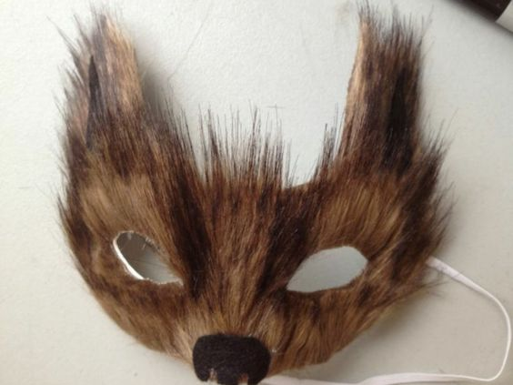

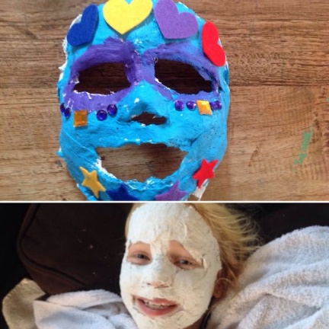

**ACTIVIDAD 3. Luces, cámara, acción**

1.-Se hacen audiciones para darle a cada niña y niño del aula un papel dentro de la obra de “los tres cochinitos y el lobo feroz” (se le hacen diversas adecuaciones para que la mayoría de los niños participen y además se divide al grupo en dos para tener dos presentaciones)

2.- Se elabora escenografía y vestuarios

3.- Se graba a los niños realizando la presentación de la historia, caracterizados del personaje que se les asigno. El producto final se edita.

Se invita a padres de familia a la presentación en el jardín a modo de “Tarde de cine” donde pueden llevar palomitas y bebida.

**Materiales**

* Cartón
* Pintura
* Paja
* Fomi rojo y café
* Contac rojo, amarillo y café
* Vestuario
* Bocina
* Música de campo
* Cámara

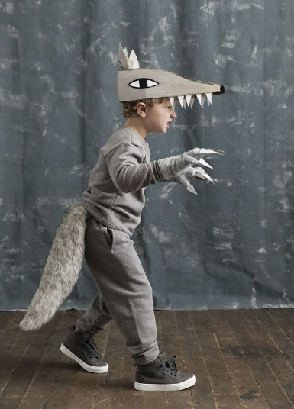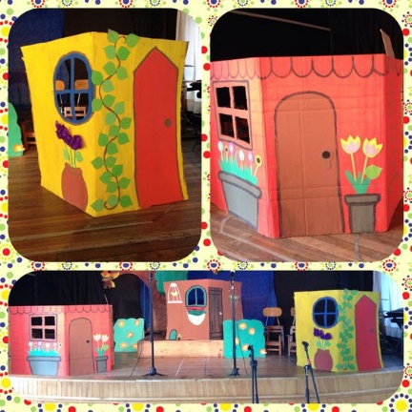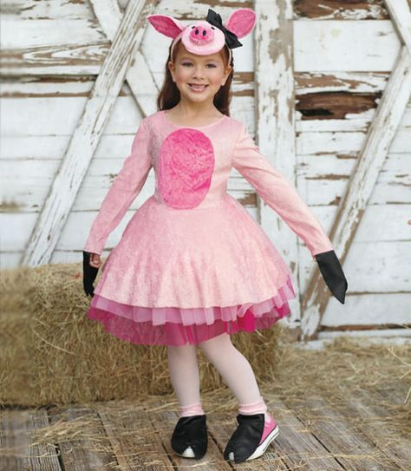

**ACTIVIDAD 4. En mi rancho tengo unos animalitos**

1.- Se divide al grupo en cuatro equipos.

2.- Por turnos al azar, un niño de cada equipo pasa al centro del salón, la educadora gira la ruleta para identificar con que animal se va a trabajar, después los niños escogen una de las tarjetas con números (las tarjetas deben estar boca abajo en una mesa) y corriendo buscan en la canasta la cantidad de animales que les toco según el número y los colocan en su corral.

3.- Se realiza un conteo uno a uno de los animales para identificar quien lo hizo correctamente y quien necesita ayuda (Luego de que todos hayan participado).

4.-Después por equipo los niños clasifican los animalitos en colecciones iguales, registran con dibujo y número cuantos tienen de cada uno en un pequeño cartel.

**Materiales**

* Animales de granja de fomi o de plástico ( Cuatro tipos)
* 4 Corrales de colores diferentes (pueden ser cajitas de cartón decoradas o de madera)
* Tarjetas de números del 1 al 20
* Canasta
* Imagen de cochino, de lobo, de oveja y de vaca (Tamaño tabloide)
* Ruleta con una imagen de un cochino, un lobo, una oveja y una vaca.

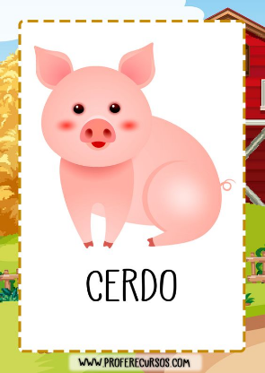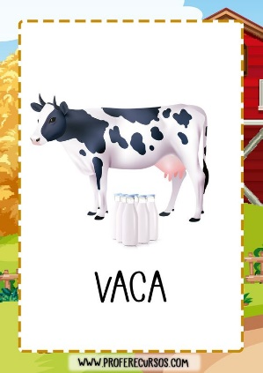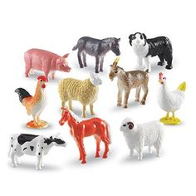

**Actividad 5.- Los animales de la granja**

1. Elabora en equipos una maqueta de una granja (En caso de ser un nivel menor como 1° la maqueta se realiza desde casa)
2. Elabora un micrófono con material reciclable
3. Investiga las características básicas de alguno de los animales de granja y elabora un pequeño reportaje
4. Expone a su compañeros su reportaje

**Materiales**

Si la maqueta se elabora en el aula se necesitará lo siguiente:

* Recipiente de plástico hondo
* Lentejas, maíz, tierra, piedras y pasto o hierbas
* Animales de granja pequeños (de plástico)
* Cajas de cartón de diferentes tamaños
* Pintura roja, blanca
* Bate lenguas
* Agua
* Plastilina verde y blanca.
* Tubo de rollo de papel
* Hojas de colores
* Papel aluminio
* Periódico

*Está actividad se realiza a manera de taller porque requiere

Trabajo constante al menos de una semana.

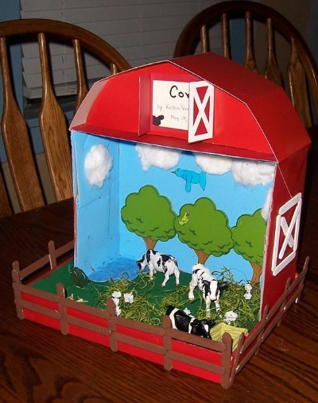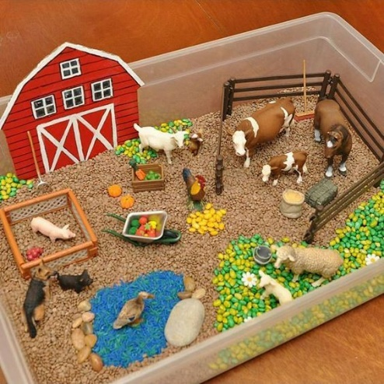

**ACTIVIDAD 6. Mi cerdito huevo**

**1.-** Los niños decoran con mucho cuidado un huevo para que parezca un cerdito, o el animal de granja que más le guste.

**2.-** Cuando haya terminado de ornamentarlo, se firma por la educadora, para así evitar que pueda ser sustituido por el menor. Los niños deberán vigilar el buen estado del huevo durante toda una semana, es decir, evitar que se rompa, sin embargo debe comprometerse a que lo llevara consigo para realizar todas sus actividades diarias (Los padres deben comprometerse también a verificar que se realiza correctamente la actividad). El estar pendiente de que no se caiga o reciba un golpe servirá al menor para desarrollar su capacidad de responsabilidad.

**3.-** Al finalizar la actividad los niños reciben un reconocimiento por su trabajo.

**\*** La historia de los tres cochinitos fomenta a ser trabajadores y sobre todo responsables, por lo tanto en esta actividad se va a reforzar la responsabilidad de los niños *

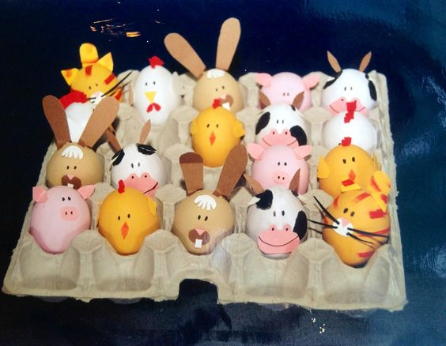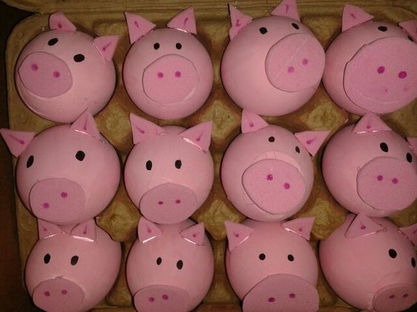

**ACTIVIDAD 7. Modificación de cuento**

**LOS TRES COCHINITOS Y EL LOBO**

Había una vez, en un país no muy lejano, una pareja de cochinitos que vivían junto con sus tres hijos. Todos eran muy felices hasta que un día los cochinitos le dijeron a su mamá que ya habían crecido, que ya era tiempo de ser unos cerditos adultos y que se irían al bosque a aprender a vivir por ellos mismos, sin ayuda de nadie.

Mamá y papa cerditos se despidieron con un besito en la mejilla y antes de dejarlos ir, mama cerdita les dijo:

—En el mundo nada llega fácil, por lo tanto, deben aprender a trabajar para lograr sus sueños, mientras que papa cerdito lloraba desconsoladamente al ver a sus cerditos marcharse.

Los tres cochinitos dijeron adiós y se fueron a vivir al bosque.

El bosque era un lugar muy hermoso, con grandes árboles, pasto y abundantes flores. Había un arroyo de agua cristalina y un pequeño lago donde se reflejaba el cielo azul. En el bosque vivían otros animalitos: conejos, ardillas, colibríes, tortugas, patos, venados, zorrillos, gorriones, búhos, pavos, cabras y palomas, pero también vivía la más terrible y feroz loba, malvada y peligrosa que amenazaba con comérselos.

Los tres cochinitos se pusieron de acuerdo en que lo más prudente era que cada uno construyera una casa para estar más protegidos.

La primer cerdita, que se llamaba Flojinda era muy perezosa. Prefería estar acostada bajo la sombra de los árboles en vez de trabajar. Decidió que lo más fácil sería hacer su casa de paja. Rápidamente se dedicó a juntar ramitas y hierbas secas y construyó su nuevo hogar. Satisfecha, se fue a descansar y a nadar.

– ¡No le temo al lobo feroz! – les dijo a sus hermanos.

El segundo cerdito se llamaba Vagancio, porque era muy vago y prefería andar paseando por el bosque. Tampoco tenía a muchas ganas de trabajar y pensó que una casa de madera sería suficiente para estar seguro, así que se internó en el bosque y acarreó todos los troncos y tablas que pudo para construir las paredes y el techo. En un día la terminó, y muy contento se fue de compras con los otros animales, porque le encantaba vestir a la moda todo el tiempo. Les dijo:

– ¡Yo tampoco le temo al lobo feroz!

La tercer cerdita se llamaba Listón, porque era muy inteligente y sensata. Siempre pensaba bien las cosas y tenía muy buenas ideas. Quería hacer una casa bonita, cómoda y muy resistente, así que fue a la ciudad, compró ladrillos y cemento, y comenzó a construir su nueva vivienda. Día tras día, la cerdita se afanó en hacer la mejor casa posible.

Sus hermanos no entendían para qué se tomaba tantas molestias.

– ¡Mira a nuestro hermana! – Le decía Flojinda a Vagancio– Se pasa el día trabajando  en vez de venir a jugar con nosotros.

– Pues sí ¡que tonta! No sé para qué trabaja tanto pudiendo hacerla rápido y fácil… Nuestras casas han quedado fenomenales y son tan buenas como la suya.

La cerdita Listón les escuchó.

– Bueno, cuando venga el lobo ya veremos quién ha sido el más responsable y listo de los tres – le dijo a modo de advertencia.

Flojinda y Vagancio se rieron mucho de ella. Luego, uno se fue a descansar y otra se fue a pasear con sus amigas.

5

La cochinita Listón tardó varias semanas de trabajar duro y pesado, pero sin duda el esfuerzo mereció la pena, la casa quedó tal como ella quería: bonita, cómoda y muy resistente. Hasta una chimenea le puso para calentarla en invierno y cocinar la sopa de zanahoria que tanto le gustaba.

Cuando la casa de ladrillo estuvo terminada, Listón se sintió orgullosa y se sentó a contemplarla mientras tomaba una refrescante limonada.

– ¡Qué bien ha quedado mi casa! Ni un huracán podrá con ella.

Cada cerdito se fue a vivir a su propio hogar. Todo parecía tranquilo hasta que una mañana, Flojinda, quien estaba acostada en un charco de lodo, vio aparecer entre los arbustos a la más temible loba feroz. La pobre cochinita empezó a correr y se refugió en su casita de paja. Cerró la puerta y respiró aliviada. Pero desde dentro oyó que la loba, con voz dulce, le decía:

—Cerdita, cerdita, déjame entrar.

La cerdita Flojinda, muy asustada, le respondió:

— ¡No, no y no!, nunca te dejaré entrar.

La loba feroz se enfureció y dijo:

– ¡Soplaré y soplaré y la casa derribaré!

Y tal como lo dijo, comenzó a soplar y la casita de paja se desmoronó. La cerdita, aterrorizada, salió corriendo, y en el camino se encontró a su hermano Vagancio, quien, como siempre andaba paseando con los animalitos del bosque. Al ver a la loba feroz, todos los animales huyeron a esconderse, y los dos cochinitos se metieron a la casa de madera. Pero la loba apareció al cabo de unos segundos y les dijo con voz cariñosa:

—Cerditos, cerditos, déjenme entrar.

El cerdito Vagancio, muy asustado, le respondió:

— ¡No, no y no!, nunca te dejaremos entrar.

La loba feroz se enfureció y dijo:

– ¡Soplaré y soplaré y la casa derribaré!

Sopló tan fuerte que la estructura de madera empezó a moverse y al final todos los troncos que formaban la casa se cayeron y comenzaron a rodar por el pasto. Los dos cochinitos, desesperados, huyeron a gran velocidad y llamaron a la puerta de su hermana, la cerdita Listón, quien les abrió y les hizo pasar, cerrando la puerta con llave.

– Tranquilos, chicos, aquí estaréis bien. La loba no podrá destrozar mi casa.

La loba apareció al cabo de unos segundos y, con voz muy amorosa, les dijo:

—Cerditos, cerditos, déjenme entrar.

La cerdita Listón no estaba asustada y le respondió:

— ¡No, no y no!, nunca te dejaremos entrar.

La loba feroz se enfureció y dijo:

– ¡Soplaré y soplaré y la casa derribaré!

La temible loba sopló y sopló, pero, por más que sopló, no pudo mover ni un solo ladrillo de las paredes ¡Era una casa muy resistente! Aun así, no se dio por vencida y buscó un hueco por el que poder entrar.

6

En la parte trasera de la casa había un árbol muy grande. La loba subió por él, de un salto cayó en el tejado y luego se subió hasta la chimenea. Se deslizó por ella para entrar en la casa, pero cayó sobre una enorme olla de caldo que se estaba calentado al fuego. La quemadura fue tan grande que pegó un aullido de dolor y salió disparada de nuevo al tejado, con la cola quemada. Huyó para nunca más volver.

– ¿Ven lo que ha sucedido? –Les dijo Listón a sus hermanos – ¡Los he salvado de caer en las garras de la loba! Eso les pasa por flojos y vagos. Hay que pensar las cosas antes de hacerlas. Primero está la obligación y luego la diversión. Espero que hayan aprendido la lección.

¡Y desde luego que lo hicieron! A partir de ese día se volvieron más responsables. Un día, Mamá y papa cochinitos fueron a visitar a sus queridos cerditos y descubrieron que todos habían construido casitas de ladrillos. Los cochinitos habían aprendido la lección:

“En el mundo nada llega fácil, por lo tanto, debemos trabajar para lograr nuestros sueños”.

Los tres cochinitos fueron muy trabajadores y vivieron felices y tranquilos para siempre.

Colorín colorado, este cuento se ha acabado.

**RÚBRICAS**

